原版条码胶片制作流程
方法一：原版胶片制作属于企业自愿申请。推荐“条码商桥”在线制作，速度更快。流程如下：
登录：http://v3.gds.org.cn（办理网站）或直接百度“中国商品信息服务平台”
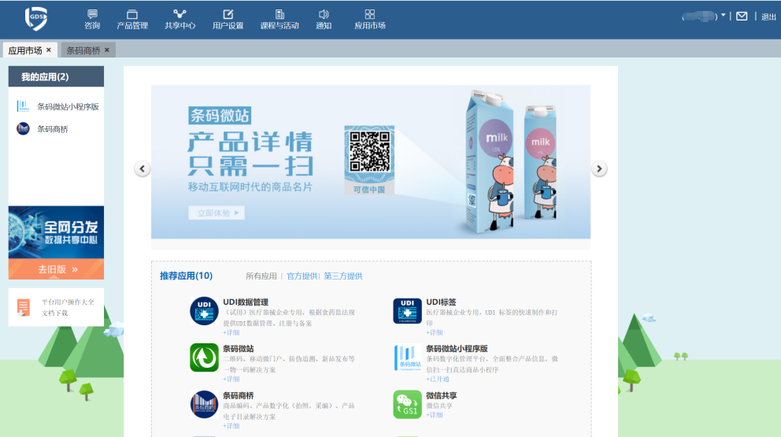

用GDS卡（条码卡）卡号和密码登录商品信息服务平台。在应用市场中找到“条码商桥”模块。

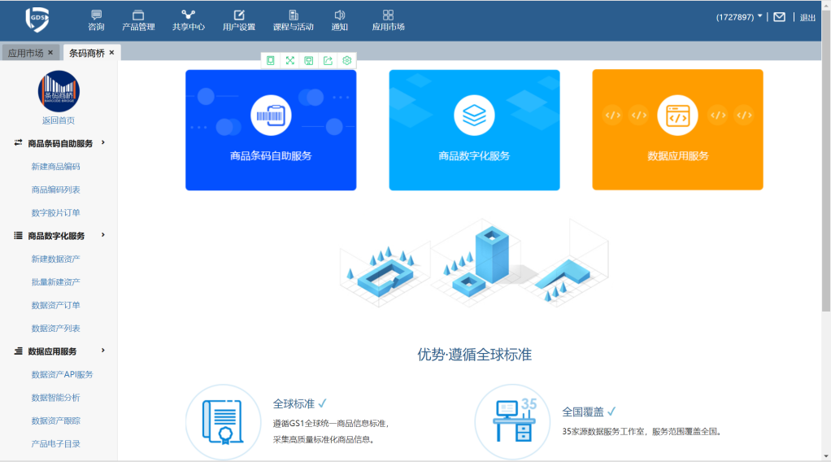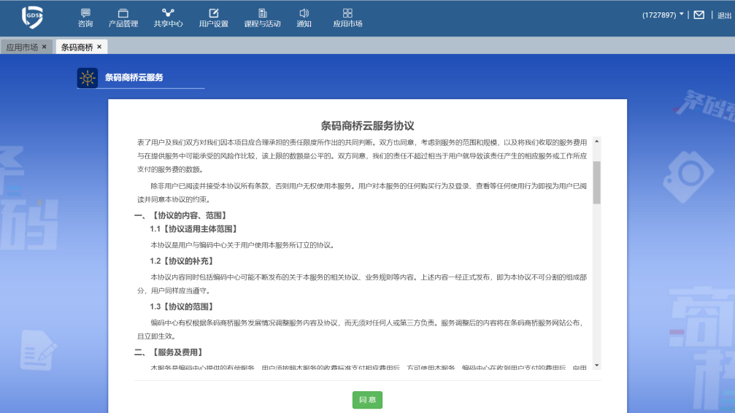
开通完成后会进入此页面
页面内选择“新建商品条码”
开通“条码商桥”模块
需同意“条码商桥云服务协议”

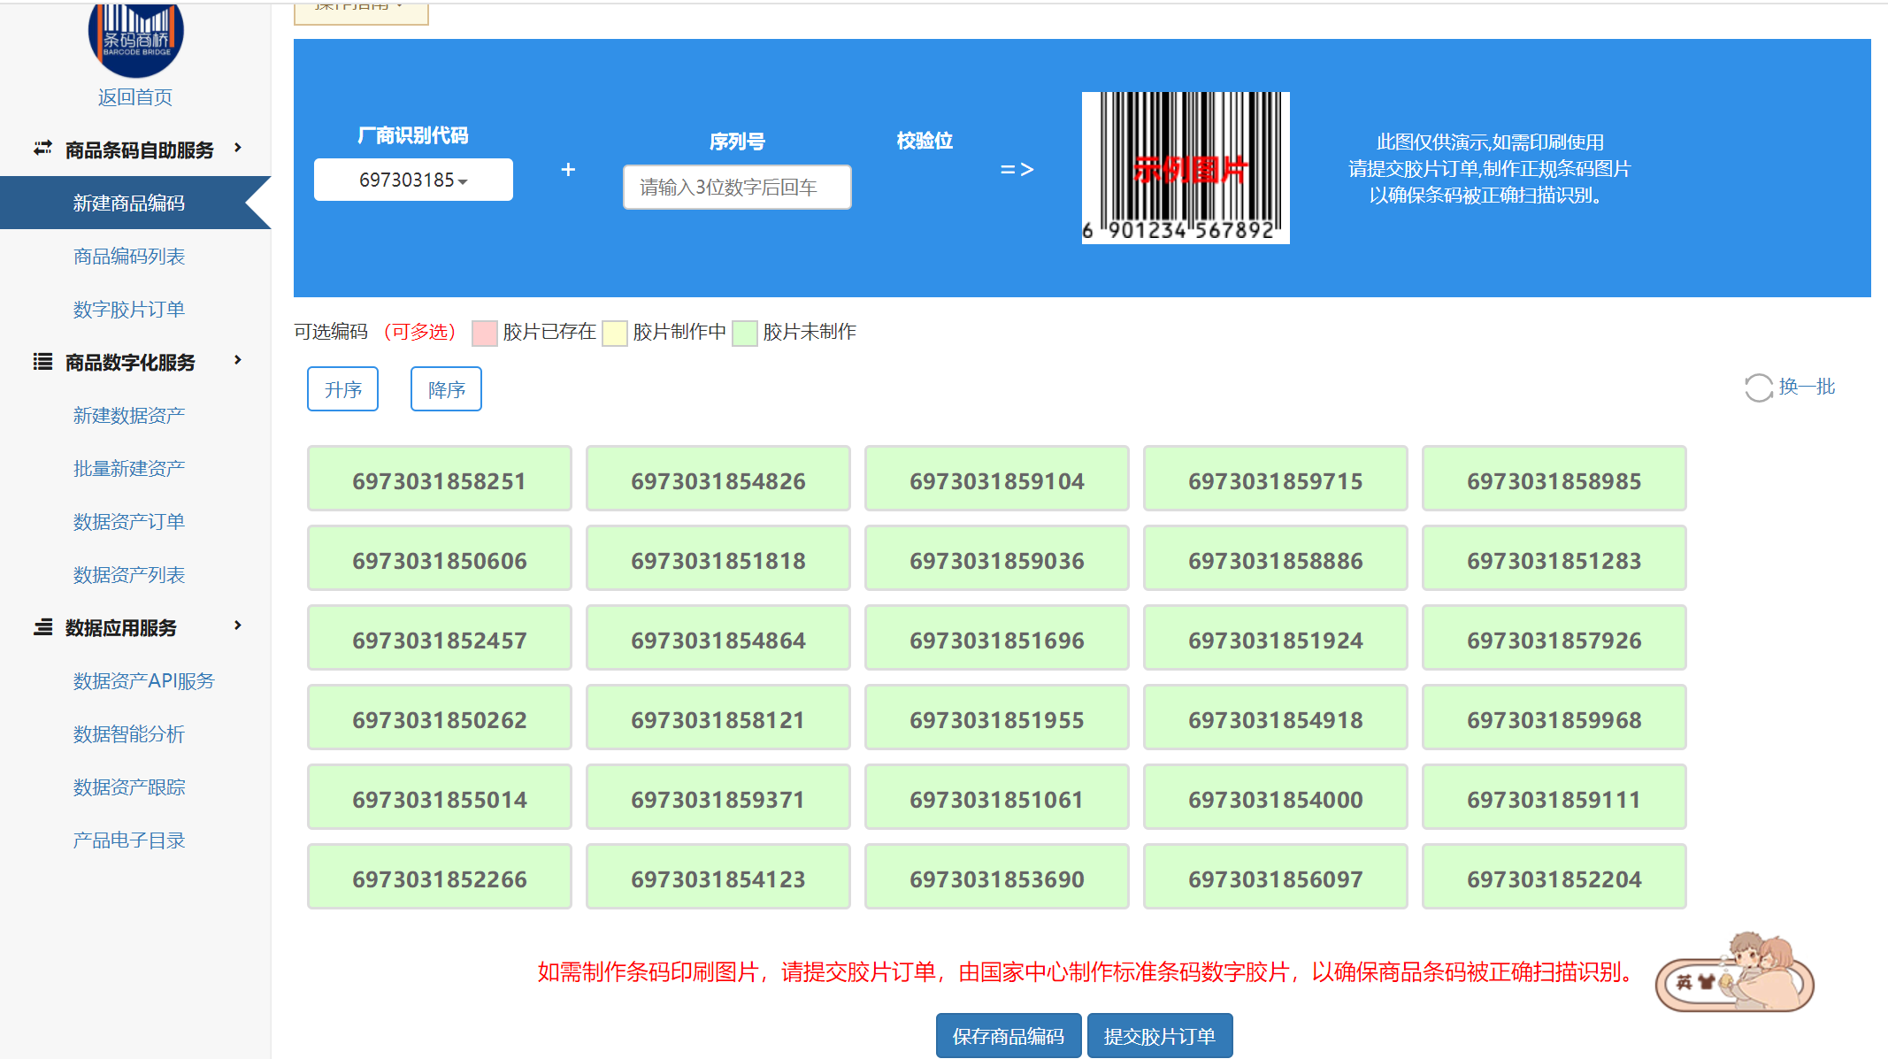

在此页面进行选号操作，可直接在号码库中选择需要的号；
或在页面输入要求位数的序列号进行条码号选择。

此页面可选择多个条码号，不用一个号一个号提交订单

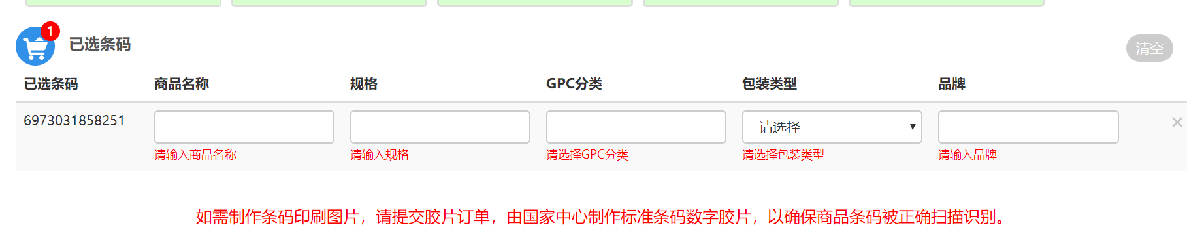

提交订单前需对选择好的条码号填写相关产品信息
如果产品信息未确定，可填写“待定”

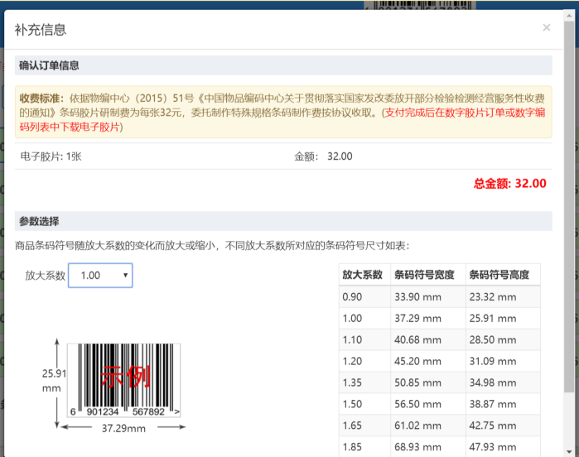
商品条码32元/个
根据产品外包装预留条码印刷位置，选择合适的放大系数，获取的条码不可随意修改。

支付完成后，电子版商品条码0.5-2个工作日后在“条码商桥”内的“商品编码列表”“数字胶片订单”内自助下载，请按下载文件内的说明使用。电子发票14个工作日左右可下载。

方法二：原版胶片制作属于企业自愿申请。在线方式之外，还可以采取传统订单方式制作，流程如下：
（一）提交原版胶片定制委托单：
委托单填写说明：
1、厂商识别代码：与条码证书一致（未取得条码证书的企业不填）
2、条码形式： 零售商品：EAN-13 箱码：ITF-14或EAN-13
3、商品项目代码：
690、691开头的7位厂商识别代码，填写五位数字。
692、693、694、695、696开头的8位厂商识别代码，填写四位数字。
697开头的9位厂商识别代码，填写三位数字。
注意：所编商品项目代码不能与已有条码号重复。
4、放大系数：
根据产品包装需求确定，EAN-13取值范围：0.80～2.00，ITF-14 取值范围：0.80～1.20
二、提交方式：
申办企业或委托人将《原版胶片定制委托单》盖章后当面递交、邮寄，或通过电子邮件、QQ将扫描件发给四川分中心。
三、办理费用：
1、2019年4月1日起，中国物品编码中心下调胶片制作费，调整后标准如下：
原收费标准：40元/张
新收费标准：32元/张
（1）转账（如私人汇款，请在备注或者汇款用途栏填写企业全称）。
（2）现金：现场支付胶片定制费用；
2、支付信息：

开户名称：四川省标准化研究院
银行帐号：119859089086
开户银行：中国银行股份有限公司四川省分行
四、办理周期：四川分中心受理《原版胶片定制委托单》，款到账并通过审核后3-5个工作日。
注意：新注册证书的企业，时间从证书批复之日开始计算，3-5个工作日。
五、胶片领取方式：
1、制作实物胶片（正片、负片）的企业或委托人打电话确认胶片办理好后，到中国物品编码中心四川分中心领取。
2、电子胶片将通过电子邮件发送到企业邮箱。
六、收费政策依据文件号：
《国家发展改革委关于放开部分检验检测经营服务收费的通知》（发改价格[2015]1299号）
《关于降低条码服务费标准的通知》（物编中心函[2019]23号）
七、联系方式：
中国物品编码中心四川分中心地址：成都市西府北街1号（瑞城名人酒店背后）四川省标准化研究院401室。联系电话：028-86639750，028-86639679，028-86640169。电子邮箱：2040238863@qq.com。

